***Paso 1. Instalar e iniciar sesión en GitHub Desktop***

Descarga GitHub Desktop de <https://desktop.github.com/>. GitHub Desktop soporta las versiones recientes de Windows y macOS. Para conocer las instrucciones de instalación específicas para tu sistema operativo, consulta Instalar GitHub Desktop."

Imagen 1

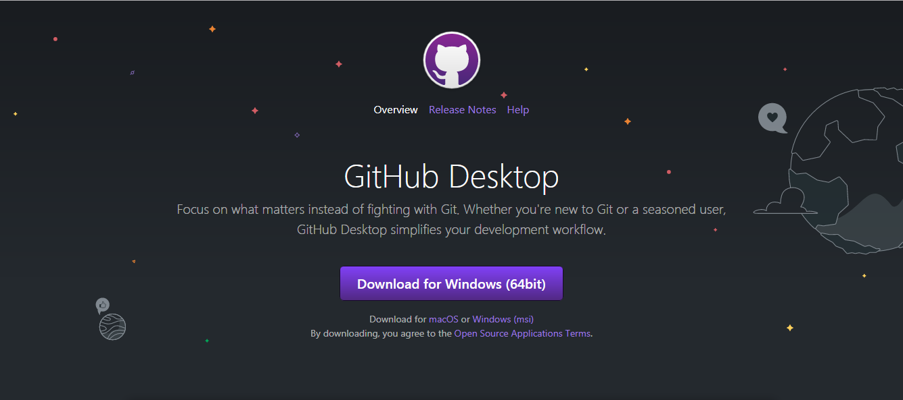

<https://desktop.github.com/>.

Abre GitHub Desktop y sigue el flujo de bienvenida inicial para iniciar sesión en tu cuenta de GitHub. Verás un paso "Configure Git" (Configurar Git), donde puedes configurar tu nombre y dirección de correo electrónico. Para asegurarte de que tus confirmaciones se atribuyan correctamente a tu cuenta de GitHub, usa la dirección de correo electrónico asociada a tu cuenta de GitHub. Para obtener más información, consulta "Establecer tu dirección de correo electrónico de confirmación."

Imagen 2

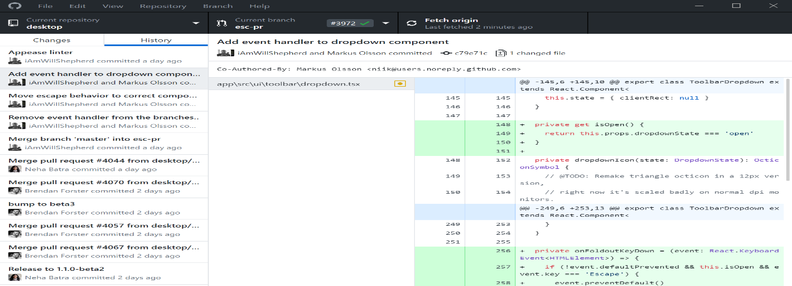

<https://desktop.github.com/images/github-desktop-screenshot-windows.png>